  САВЕТ МІНІСТРАЎ  РЭСПУБЛІКІ БЕЛАРУСЬ |  | СОВЕТ МИНИСТРОВ  РЕСПУБЛИКИ БЕЛАРУСЬ
ПАСТАНОВА |  | ПОСТАНОВЛЕНИЕ

6 ноября 2025 г. | № | 612
г. Мінск |  |  |  |  | г. Минск

О размере минимальной заработной платы

На основании части третьей статьи 4 Закона Республики Беларусь от 17 июля 2002 г. № 124-З ”Об установлении и порядке повышения минимальной заработной платы“ и подпункта 3.1 пункта 3 Указа Президента Республики Беларусь от 23 декабря 2019 г. № 475
”Об обеспечении деятельности бюджетных организаций“ Совет Министров Республики Беларусь ПОСТАНОВЛЯЕТ:
1. Установить месячную минимальную заработную плату в размере 858 рублей.
2. В абзаце втором пункта 6 Положения о порядке осуществления и размерах стимулирующих и компенсирующих выплат работникам центров, утвержденного постановлением Совета Министров Республики Беларусь от 31 декабря 2019 г. № 948, цифры ”110“ заменить цифрами ”240“.
3. Признать утратившим силу постановление Совета Министров Республики Беларусь от 10 декабря 2024 г. № 935 ”Об установлении размера месячной минимальной заработной платы“.
4. Настоящее постановление вступает в силу в следующем порядке:
пункты 1 и 3 – с 1 января 2026 г.;
иные положения настоящего постановления – после его официального опубликования.
Пункт 2 настоящего постановления распространяет свое действие на отношения, возникшие с 1 ноября 2025 г.
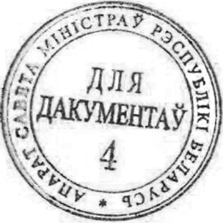

Премьер-министр
Республики Беларусь А.Турчин

30

